Pouk, sreda,13.5.2020
Dobro jutro učenci. Še malo, pa se vidimo v šoli. Do takrat pa nas čaka še nekaj dela.

Začnimo z matematiko. Najprej ponovi poštevanko: 8.8=? 3.9=? 7.6=? 4.8=? 8.3=? 9.7=? 36:6=? 72:8=? 54:9=? 42:7=? 20:2=? 35:5=? 15:3=?
Nadaljuj v DZ za matematiko na strani 92, 3. in 4. nalogo.
Nato odpri Nandeta in reši stran 79, 80 in 81.

Po težkem delu se malo odpočij in razmigaj.

Sledi delo v DZ za slovenščino.

Na strani 61 imaš naloge - preveri svoje znanje. Preberi navodila in naredi 1., 2 .in 3. nalogo.
Nato 1. nalogo prepiši v zvezek za domače naloge.

Že dolgo nisi bral v berilu nobene zgodbe. Danes boš prebral lepo zgodbico z naslovom Jedca mesca, stran 170.

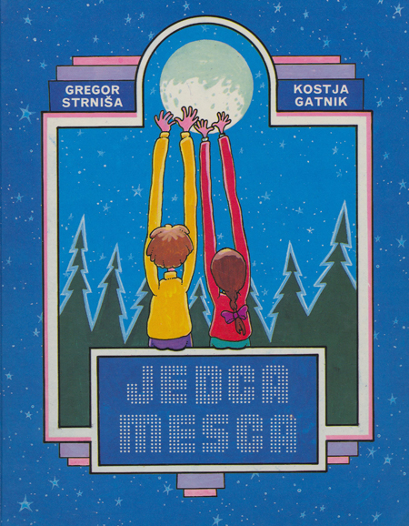

Nasvidenje jutri!

